课题名称：滇黔驿道沿线多民族市镇互市传统与共同体意识生成研究
1. [选题说明] 选题所研究的具体问题、研究视角和核心概念（300字以内）。
2. [选题依据] 国内外相关研究的学术史梳理及研究进展（略写）；相对于已有研究特别是国家社科基金同类项目的独到学术价值和应用价值。
3. [研究内容] 课题研究的主要目标、重点难点、整体框架、研究计划及其可行性等。（框架思路要列出提纲或目录）
4. [创新之处] 在学术观点、研究方法等方面的特色和创新。
5. [预期成果] 成果形式、宣传转化及预期学术价值和社会效益等。（略写）
6. [参考文献] 开展本课题研究的主要中外参考文献。（略写）
一、[选题说明]
滇黔驿道是历史上中央王朝经营西南的国家通道，沿线市镇长期聚居汉、彝、苗、布依、回等多个民族，赶场互市至今仍是地方经济生活的基本形态。当前铸牢中华民族共同体意识宣传教育亟需从日常生活中挖掘各民族交往交流交融的历史经验与当代实践，而学界对驿道市镇互市传统如何促成多民族相依共生的机制研究尚显不足。本课题拟回答的核心问题是：滇黔驿道沿线市镇的互市传统在怎样的制度与生计条件下形成？各民族经由互市网络形成了哪些认同层次与情感结构？这一传统如何转化为中华民族共同体意识生成的历史资源与当代路径？课题定位为：以驿道市镇为具体场域，从互市传统切入，揭示多民族地区共同体意识生成机制的一项民族学实证研究，为西南民族地区铸牢中华民族共同体意识提供可操作的地方经验支撑。
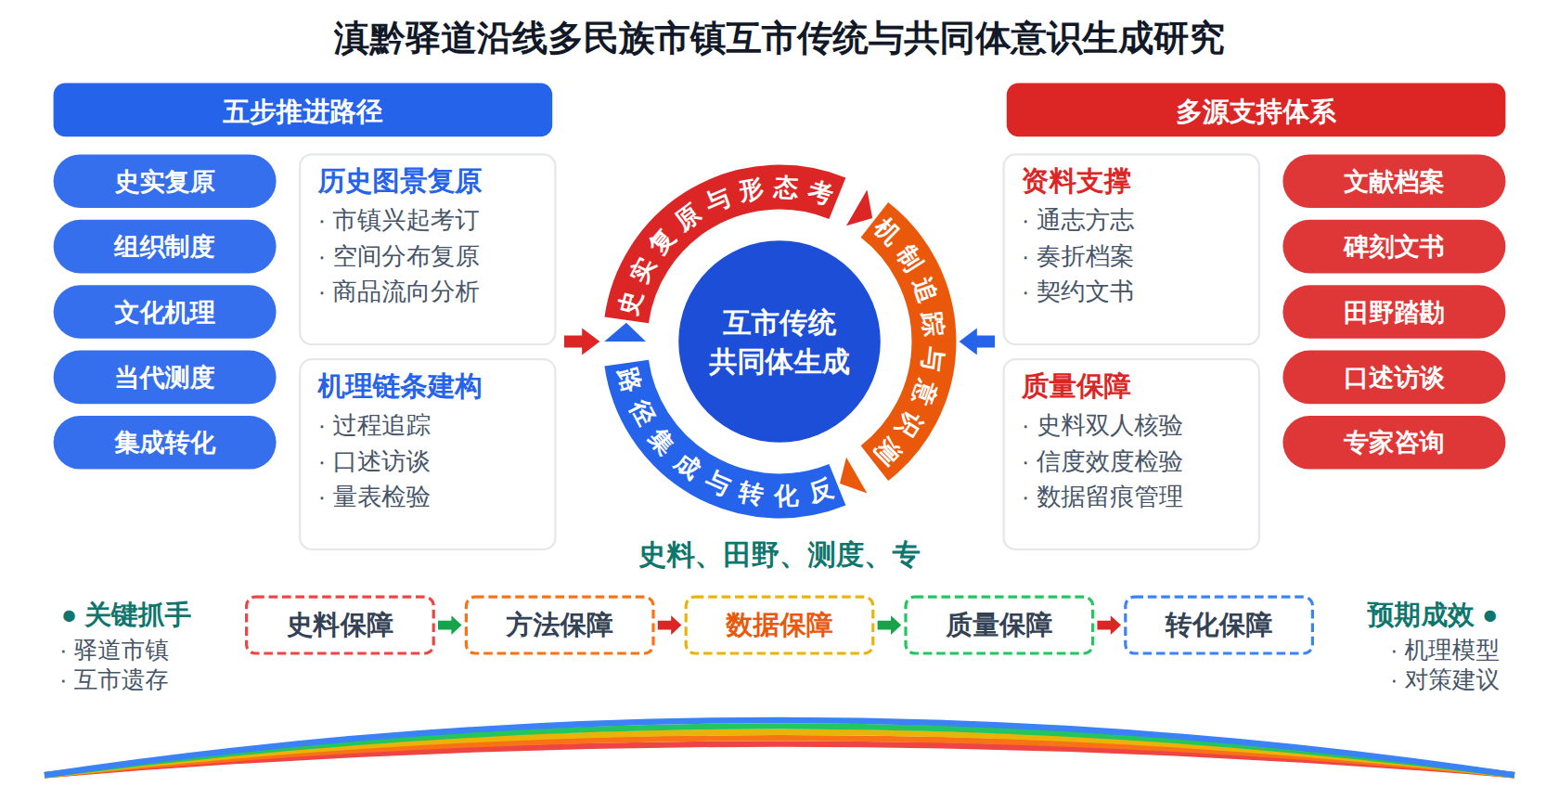
二、[选题依据]
（一）国内外相关研究的学术史梳理及研究进展
铸牢中华民族共同体意识的理论基础与思想源流是当前民族学研究的首要共识领域。潘岳（2025）系统阐述了铸牢中华民族共同体意识作为新时代党的民族工作主线的理论创新意义，指出其是习近平文化思想的重要组成部分。王延中（2021）回顾了习近平新时代民族工作思想的创新发展，将大力培育共同体意识、加强民族交往交流交融、建设中华民族共同体确立为民族工作主线。高永久（2021）从马克思主义科学体系出发，论证了民族交往交流交融与共同体意识凝聚发展的思想基础。陈飞（2023）在哲学层面辨析了共同体与共同体意识的内涵及其双向互构关系，指出共同体意识呈现共同缔造的历史记忆与共同奋斗的理想信念。朱承（2022）则从先秦墨子的天下一体理想切入，梳理了传统思想中的共同体意识资源及其困境。骆郁廷（2022）将这一议题延伸至青少年教育领域，强调文化、政治与利益三重共同体意识的培育路径。学术共同体亦持续推动该议题的深化，李士祥（2024）、马菲菲（2023）与李锐（2023）分别综述了相关研讨会成果，反映出民族交往交流交融史研究正成为学界聚焦方向。总体而言，该脉络已形成以马克思主义民族理论为根基、以三交实践为载体的成熟框架，但概念落地的操作性阐释仍有待细化。
以道路、通道为载体的多民族交往经验研究构成本课题最直接的学术基础。张潇杨（2025）以明清贵州改土归流为例，利用各县到滇黔驿道的距离作为资源投入强度的代理变量，发现离驿道越近的地区当代发展水平越高，并从基础设施建设与文化传播两个维度论证了国家能力的作用机制，为滇黔驿道的长期历史效应提供了量化证据。侯玲（2026）考察盐源盐道的历史实践，提出以盐为物质纽带、以盐会马帮驿站等社会组织为运行载体、经由国家引领下的社会互构实现认同升华的逻辑机理。安微娜（2025）研究万里茶道内蒙古段，揭示商贸通道如何促进农耕文明与草原文明交汇及经济一体化。祁芬莲（2025）以康藏、青藏公路建设为视域，呈现中国共产党在西藏实践中促进三交的宝贵经验。石硕（2022）指出康区作为多民族交汇连接地带的独特地位，并归纳出民族界线模糊、文化共享等示范经验；石硕（2022）另以司徒班钦三赴丽江为例，考察十八世纪西南边疆多民族文化交往交流交融的网络与特征。这些研究共同确认了通道型区域在三交史中的枢纽作用，但个案分散、尚未形成针对滇黔驿道市镇互市环节的系统研究。
多民族地区交融机制与共同体关系生成的实证研究为互市传统与共同体意识的关联提供了机理参照。徐君（2025）基于成都、松潘、拉萨的实证对比，识别出文化展演型渐进适应、市场分工型工具性交融与内生性交融三种差异化路径，表明交融深度受结构性互嵌时长、制度保障与族际地位认知影响，并提出构建地域—民族—国家的递进认同体系。石硕（2022）关于康区的研究同样强调长期多民族密切接触是共同体关系生成的前提。Artiles（2026）利用秘鲁殖民时期强制移民的自然实验，发现历史上经历过内部作物交换的族群多元人口，因对外群体更开放的态度而获得更好的长期发展，揭示经济互补性有助于维系长期市场导向合作，为互市传统塑造族际态度提供了跨国历史证据。Li（2026）考察中国西南民族旅游中的结构性不平等与生计分化，提示市场嵌入过程可能伴随分配差异，构成对交融叙事的重要补充。既有文献在交融机制类型化上已有积累，但商贸互市这一具体经济实践如何转化为心理与认同层面的共同体意识，其微观链条尚缺乏过程性揭示。
相关交叉领域的研究方法与群体比较视角亦对本课题具有借鉴意义。Burack（2024）基于全国样本的分层回归分析发现，不同族裔群体的社会支持网络对孤独感的影响存在差异，其将族裔身份纳入社会关系效应比较的量化设计，可为滇黔市镇多民族群体间互动的测度提供方法参照。Bai（2024）以文献计量方法系统梳理直播电商这一新兴交易形态的研究图谱与议程，展示了交易行为研究的技术前沿与数据路径。Abu-Freha（2024）基于大样本队列数据比较不同族群的健康结局差异，体现了族群比较研究中的流行病学范式。这些成果虽分属不同学科场域，却共同表明族群间比较设计与长期数据追踪已成为分析群体互动效应的主流手段。就本课题而言，将此类测度思路与驿道市镇的历史文献、口述材料相结合，尚属薄弱环节，跨学科方法的整合空间明显存在。
综上，滇黔驿道沿线市镇互市传统与共同体意识生成的研究，在通道型三交经验、交融机制实证与测度方法三个层面均已具备学术积累，而以互市为切入点贯通经济实践与认同生成的专门研究仍付之阙如，这正是本课题可着力推进的空间所在。
已有研究在铸牢中华民族共同体意识的理论阐释、以道路通道为载体的三交经验考察以及多民族交融机制实证三个层面形成了扎实积累，确立了以马克思主义民族理论为根基、以民族交往交流交融实践为载体的分析框架，并确认了通道型区域在三交史中的枢纽地位，为考察西南边疆多民族互动提供了概念工具与经验参照。
在概念落地上，共同体意识的操作性阐释仍显不足。理论层面的阐释已较成熟，但如何将宏观理论转化为可观察、可追踪的具体经验对象，尤其在商贸活动中捕捉认同生成的过程，缺乏细化方案，属于学界已提及但尚未深入解决的遗留问题。
在研究场景上，通道型研究个案分散且环节缺位。既有成果聚焦改土归流、盐道、茶道等个案，或康区、藏公路等区域，虽确认了通道的长期历史效应，但对滇黔驿道沿线市镇互市这一特定环节尚无系统专门研究，属于尚未受到充分关注的空白。
在机理链条上，经济实践向认同转化的微观过程揭示不够。交融机制的类型化归纳已较充分，跨国的历史证据亦表明经济互补性有助于族际合作，但互市这一具体商贸实践如何经由日常交易、组织协作与记忆沉淀转化为心理与认同层面的共同体意识，其过程性链条尚未打通；同时将群体比较测度思路与驿道市镇的历史文献、口述材料相结合的跨学科整合仍属薄弱，属于学界已提及但尚未深入解决的遗留问题。
基于上述不足，本课题以滇黔驿道沿线多民族市镇互市传统与共同体意识生成研究为题，拟回答的核心问题是：滇黔驿道沿线市镇的互市传统作为具体经济实践，经由何种组织载体、交易制度与文化机制，转化为沿线多民族的共同体意识，其历史过程与当代遗存如何在市镇层面被观察、测度与解释。
（二）本课题的学术价值和应用价值
1.学术价值
其一，在概念层面推进铸牢中华民族共同体意识的操作化，把宏观理论落地为可观察的经验对象，以互市交易、市镇组织协作与商贸记忆三类可追踪载体，建立经济实践向认同生成的过程性分析框架，弥补共同体意识在商贸场景中缺乏细化测度方案的不足。其二，在研究场景上填补通道型三交史研究中驿道市镇互市环节的空白，将滇黔驿道沿线市镇作为整体性个案予以系统考察，拓展通道型区域研究从盐道、茶道等个案向驿道场集网络的边界。其三，在方法层面尝试历史文献、口述材料与群体比较测度思路的跨学科整合，提出在市镇尺度上识别互市传统与族际认同关联的操作路径，为经济实践与认同转化之间尚未打通的微观机理链条提供可检验的解释模型，深化对交往交流交融过程机制的理论认识。
2.应用价值
其一，为西南边疆民族地区文旅融合与市镇遗产保护提供依据，云南、贵州两地文物与文旅部门可依托互市遗存调查成果，将驿道市镇纳入文化线路保护与活态利用规划。其二，服务民族团结进步示范创建，基层民族工作部门可将互市传统中蕴含的族际协作经验转化为共同体意识教育的乡土教材与实践案例。其三，为边疆治理与乡村振兴政策提供历史参照，相关决策部门在规划驿道沿线市镇发展时，可借鉴多民族共同参与市场组织的传统资源，培育共有经济空间，促进各族群众在共同经营中深化命运与共的认同。
三、[研究内容]
（一）研究目标
系统复原明清至民国时期滇黔驿道沿线市镇互市传统的形成过程与基本形态，建成含市镇沿革、场期、商品结构、参与族群、组织形态等要素的互市史料专题数据库，以覆盖驿道沿线主要市镇的完整程度与史料的可核验性作为达成与否的衡量标准。
打通互市这一经济实践向共同体意识转化的过程性链条，提炼出以组织载体、交易制度与文化记忆为中介的解释模型，回答互市经由何种机制转化为心理与认同层面效应，以该模型能否一致地解释不同类型市镇的历史差异与当代遗存差异作为检验标准。
将共同体意识转化为可观察、可测度的经验指标，在驿道沿线选取不少于六个典型市镇开展问卷调查与口述访谈，完成互市遗存程度与认同水平的跨市镇比较，以测度结果的信度、效度及群体间差异的解释力作为完成与否的判据。
在机理模型与测度结果基础上，提出依托市镇互市传统资源铸牢中华民族共同体意识的具体路径与对策建议，形成总研究报告一份并公开发表阶段性论文三篇，以对策建议的可操作性与成果的学术产出作为验收标准。
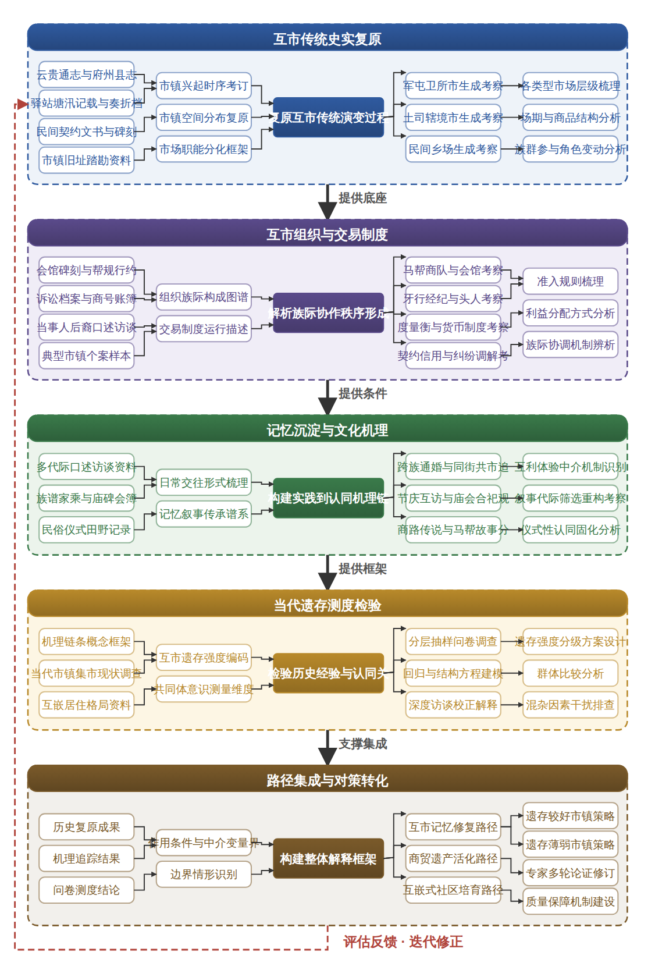

（二）重点与难点
重点一：互市传统经由组织载体、交易制度与记忆沉淀转化为共同体意识的完整机理链条的揭示与实证检验。
重点二：驿道沿线多个市镇互市遗存强度与当代共同体意识水平之间关联的跨市镇比较测度。
难点一：明清互市史料散见于方志、档案、碑刻与民间文书中，记载零散且语焉不详，市镇层面互市的族群构成与交易细节难以完整复原。应对：采取多源史料互证与田野踏勘核证相结合的策略，以口述访谈与民间文书补充官方记载缺环，并建立双人核验的史料考订规程。
难点二：共同体意识作为心理与认同层面的概念，历史场景中无直接测量对象，当代测度又需与历史材料对接，跨学科整合难度大。应对：通过概念操作化分解为可观察维度并编制量表，先在两个市镇试测修订信度效度，再以互市遗存强度分组比较实现历史与当代数据的有机关联。
（三）整体框架
1. 滇黔驿道沿线市镇互市传统是如何形成并呈现何种形态的，这是全部研究的史实基础。研究内容拟以明清驿道干线开辟与改土归流进程为时间轴线，系统考订沿线市镇的兴起时序、空间分布与职能分化，逐镇梳理互市的市场层级、场期安排、上市商品结构与各族群的参与角色，重点辨析军屯卫所市、土司辖境市与民间乡场等不同类型市镇的生成机制差异，复原互市传统由官方主导的驿站供给贸易向民间常态集市演变的长时段过程。拟解决的关键问题在于：沿线市镇的兴起究竟主要受驿道交通、矿业开发还是改土归流后的人口重组驱动，各族群在市场层级中承担的角色如何随时间推移而变动。研究方法上采用历史文献分析法与历史地理空间分析相结合，利用GIS技术对市镇位置、场期分布与商品流向作空间可视化，主要资料包括云贵两省通志、府州县志、驿站与塘汛记载、奏折档案、民间契约文书及现存碑刻，辅以田野踏勘对市镇旧址、街巷格局与市场空间形态进行实地核证。预期产出为滇黔驿道沿线市镇互市传统的长时段历史图景与市镇兴衰数据库，为后续各项研究提供可靠的史实底座。
2. 互市传统依托哪些组织载体与交易制度得以持续运转，是解释经济互补性何以转化为族际合作的关键环节。研究内容拟深入考察马帮商队、牙行经纪、同乡会馆、行业帮口与市镇头人等组织形态的内部结构、族际构成与协作方式，逐类梳理其准入规则、利益分配与族际协调机制；同时分析度量衡的通用、货币与盐引茶引的使用、契约信用与纠纷调解等交易制度的运行逻辑，说明这些载体与制度如何在语言不通、习俗各异的族群之间建立稳定的交易预期与协作秩序。拟解决的关键问题是：多民族市镇中通用交易规则的形成究竟源于官方强制、商帮惯例还是族际协商，牙行与会馆在族际纠纷中发挥了何种整合功能。研究方法采用组织个案研究与制度分析相结合，选取保存较好、族群构成各异的四至六个市镇作深度个案，资料以会馆碑刻、帮规行约、诉讼档案、商号账簿与当事人后裔口述访谈为主。预期产出为互市组织形态类型学与交易制度运作机制的分析报告及个案资料汇编，揭示经济互补转化为族际合作的制度条件。
3. 互市经济实践经由何种文化机制沉淀为记忆并转化为共同体意识，是本课题的理论突破点，旨在打通从经济实践到心理认同的过程链条。研究内容拟追踪互市过程中形成的跨族通婚、同街共市、节庆互访、庙会合祀等日常交往形式，考察商路传说、马帮故事、开市仪式与市镇公共记忆的代际传承方式与叙事变异，分析日常交易中的互利体验如何经由组织协作上升为情感联结，再经记忆叙事固化为共享的地域认同与国家认同。拟解决的关键问题包括：互利体验转化为情感联结需要哪些中介机制，记忆叙事在代际传递中如何筛选与重构，哪些仪式性实践在认同固化中作用最为突出。研究方法采用过程追踪与口述史方法，在选定市镇开展多代际口述访谈与仪式观察，资料包括口述访谈、族谱家乘、庙碑会簿、民间文书与民俗仪式的田野民族志记录。预期产出为互市实践到共同体意识的机理链条模型与田野民族志报告，为第四项的量表测度提供概念框架与指标来源。
4. 互市传统在当代市镇留存何种遗存并如何测度其对共同体意识的影响，是连接历史与当代、实现经验检验的实证环节。研究内容拟调查当代沿线市镇的场期集市延续状况、商贸习俗遗存、多民族互嵌居住格局与族际交往现状，建立互市遗存强度的分级编码方案；将共同体意识操作化为共同记忆感知、族际信任、利益共同体认知、地域认同与国家认同等维度并编制测量量表，在同一框架下对不同互市遗存强度的市镇开展问卷测度与群体比较，检验历史互市经验与当代认同水平之间的关联。拟解决的关键问题是：互市遗存强度的测度指标如何兼顾客观遗存与主观感知，历史经验与当代认同之间的关联是否受到经济水平、人口流动等混杂因素的干扰。研究方法采用问卷调查、量表构建与跨市镇比较分析相结合，通过分层抽样获取样本，运用回归与结构方程模型检验关联，辅以深度访谈校正问卷解释。预期产出为共同体意识量表、跨市镇比较数据库与实证检验结论，回应群体比较测度思路与历史材料、口述材料整合薄弱的不足。
5. 如何基于机理模型提出市镇层面铸牢中华民族共同体意识的路径并保障研究质量，是研究的集成与转化环节。研究内容拟综合历史复原、机理追踪与测度结果，构建互市传统驱动共同体意识生成的整体解释框架，明确其中的作用条件、中介变量与边界情形；据此提炼修复市镇互市记忆、活化多民族共有商贸遗产、培育互嵌式社区等具体路径，区分历史文化资源保存较好与遗存薄弱市镇的差异化策略，形成面向滇黔沿线民族工作的对策建议。拟解决的关键问题是：机理性结论如何转化为可操作、可评估的市镇层面政策工具，不同类型市镇的路径适用性如何界定。研究方法采用机制建模、政策分析与德尔菲专家咨询相结合，邀请民族学、历史学与地方民族工作部门的专家对对策建议作多轮论证修订。质量保障方面，建立史料考订双人核验、访谈知情同意、量表信度效度检验与数据留痕管理机制，确保全部结论可复核、可追溯。预期产出为整体解释框架的理论专文、对策建议报告及研究质量与数据管理规范，形成可供同类地区借鉴的分析范式。
（四）研究计划
第1阶段：集中收集云贵两省方志、档案、契约文书与碑刻资料，赴沿线市镇开展预调研，细化研究方案，搭建互市史料专题数据库框架与分析框架。
第2阶段：完成驿道沿线市镇互市传统的形成过程与形态考订，建成史料数据库初稿，撰写并发表论文《滇黔驿道沿线市镇互市传统的形成与形态考察》。
第3阶段：深入典型市镇开展组织载体与交易制度个案研究，完成会馆、马帮、牙行等组织的族际协作分析，撰写并发表论文《互市组织与交易制度：驿道市镇多民族经济协作机制研究》。
第4阶段：开展口述史访谈与记忆机制的过程追踪，打通经济实践向认同转化的机理链条，撰写并发表论文《从交易到认同：驿道市镇互市传统与共同体意识生成的过程机制》。
第5阶段：编制共同体意识测度量表，在六个以上典型市镇实施问卷调查与跨镇比较，完成机理模型的实证检验与对策路径提炼。
第6阶段：整合各子问题成果，撰写研究报告《滇黔驿道沿线多民族市镇互市传统与共同体意识生成研究》，完善数据库并提交成果，申请结项。
（五）可行性分析
课题研究设计遵循递进逻辑，先考订驿道沿线市镇互市传统是什么，再剖析其组织载体与交易制度如何促成多民族经济协作，进而追踪经济实践向共同体意识转化的过程机制，最后以量表测量与跨镇比较回答如何评估，问题链条环环相扣，与课题组方法储备逐段对应。历史考订依托方志、档案、契约文书与碑刻等传世资料，口述史访谈依托沿线市镇健在的各族商户与马帮后人，问卷调查对象为市镇常住居民，数据来源现实可得；质性与量化方法在各阶段分工明确，可以相互校验，避免单一方法偏误。
课题组成员均接受过民族学与社会学系统的专业训练，熟悉历史人类学田野作业规范、口述史访谈技术与量表编制程序，具备处理多语种地方文献与口述资料的能力。课题组长期关注西南地区族际经济交往与共同体形成议题，已系统研读驿道交通史、市镇经济史、互市制度史以及铸牢中华民族共同体意识等领域的核心文献，对相关理论脉络与史料分布有较完整的把握，前期已完成滇黔沿线若干市镇的初步踏勘，为细化个案选点与分析框架奠定了学理与经验准备。
研究周期按六个阶段递次展开，先建库立架、再考订形态、继而个案深描与机制追踪、终以量化检验收束，各阶段任务边界清晰且前后衔接，时间分配留有调研重访与数据补录的余地。课题组所在单位地处西南，赴滇黔驿道沿线市镇交通便捷，与沿线地方志办公室、档案馆及乡镇文化站建立了稳定的资料协作渠道，碑刻与契约文书查阅、口述访谈与问卷实施均能得到当地支持；单位提供数据库服务器与统计分析软件，课题组办公与写作条件齐备，能够保障课题按期推进并产出预期成果。
四、[创新之处]（此处有意多写了几个创新之处供您选择）
1. 在研究对象上，首次以滇黔驿道沿线多民族市镇的互市传统作为专门考察对象，填补通道型三交研究中市镇互市这一环节的空白，为回答互市传统如何生成共同体意识提供完整的史实基础与场景依托。
2. 在概念落地上，将铸牢中华民族共同体意识这一宏观理论转化为市镇层面可观察、可追踪的经验对象，通过场期集市、商贸习俗、口述记忆等具体载体捕捉认同生成过程，回应共同体意识操作性阐释不足的遗留问题。
3. 在机理揭示上，打通从经济实践到心理认同的过程性链条，系统追踪日常交易、马帮商队与牙行会馆的组织协作、跨族通婚与记忆沉淀如何逐级转化为共同体意识，为三交机制的类型化归纳提供微观过程证据。
4. 在研究设计上，构建『组织载体—交易制度—文化机制—意识生成』四位一体的分析框架，将经济互补性转化为族际合作的中间环节纳入统一解释模型，使互市传统与共同体意识之间的因果链条在市镇层面可被完整复原与检验。
5. 在方法与资料上，将群体比较测度思路引入驿道市镇研究，把历史文献考订、场期集市调查与口述材料采集相结合，建立历史复原与当代测度相衔接的跨学科整合路径，解决单一学科难以验证意识生成机理的困境。
6. 在应用场景上，基于机理模型提出市镇层面铸牢中华民族共同体意识的具体路径，使研究成果可对接沿线市镇的文化遗产活化、集镇建设与民族工作实践，实现从学理阐释到政策转化的贯通。
五、[预期成果]
最终成果为研究报告《滇黔驿道沿线多民族市镇互市传统与共同体意识生成研究》。阶段性成果为拟发表论文3篇，分别对应驿道市镇互市传统的历史形态与演变、互市实践中多民族交往交流的具体机制、互市传统与共同体意识生成的内在关联三个子问题方向；另形成政策建议稿1至2份，供滇黔沿线民族地区铸牢中华民族共同体意识工作参考。
六、[参考文献]
[1] 侯玲. 盐源盐道促进民族交往交流交融的历史实践与共同体意识建构[J]. 民族学刊, 2026, 17(5):11-19.
[2] 安微娜, 李君. 万里茶道内蒙古段民族交往交流交融研究——基于铸牢中华民族共同体意识的视角[J]. 广西民族研究, 2025, 34-41.
[3] 徐君, 刘超凡. 铸牢中华民族共同体意识视域下西南地区多民族交往交流交融研究——基于成都、松潘、拉萨多类型实证对比[J]. 民族学刊, 2025, 16(11):24-32.
[4] 祁芬莲, 王小彬. 铸牢中华民族共同体意识西藏实践中的民族团结力——基于康藏、青藏公路建设中促进各民族交往交流交融的视角[J]. 西藏大学学报（社会科学版）, 2025, 40(3):130-138.
[5] 潘岳. 铸牢中华民族共同体意识[J]. 求是, 2025, 55-60.
[6] 张潇杨, 罗挺威, 林建浩. 改革中的央地关系与国家能力形成——基于改土归流与滇黔驿道的识别策略[J]. 经济学（季刊）, 2025, 25(6):1443-1459.
[7] 李士祥. 铸牢中华民族共同体意识视域下的民族交往交流交融会议召开[J]. 中国史研究动态, 2024, 81-82.
[8] 李锐, 赵晓峰. 北部边疆民族交往交流交融研究与铸牢中华民族共同体意识[J]. 中国史研究动态, 2023, 41-45.
[9] 马菲菲, 陈季君. "铸牢中华民族共同体意识视域下的民族交往交流交融"学术研讨会综述[J]. 中国边疆史地研究, 2023, 33(4):206-208.
[10] 陈飞. 共同体意识与中华民族共同体建设[J]. 宁夏社会科学, 2023, 15-22.
[11] N. Abu-Freha, W. Alamor, O. Alamour. Colon cancer among different ethnic groups, population-based large cohort of two ethnic groups[J]. Endoscopy, 2024, 56(S 02):S369.
[12] Xiaohui Bai, Eugene Cheng-Xi Aw, Garry Wei-Han Tan. Livestreaming as the next frontier of e-commerce: A bibliometric analysis and future research agenda[J]. Electronic Commerce Research and Applications, 2024, 65.
[13] Sicheng Li, Doo-Chul Kim. Ethnic tourism, structural inequality, and livelihood differentiation in Southwest China[J]. Tourism Geographies, 2026, 1-21.
[14] Orah Burack, Wingyun Mak. SOCIAL SUPPORT NETWORKS AND LONELINESS: DIFFERENCES ACROSS RACIAL/ETHNIC GROUPS[J]. Innovation in Aging, 2024, 8(Supplement_1):1216.
[15] Miriam Artiles. Ethnic Diversity, Historical Economic Exchange, and Development: Evidence from Andean Peru[J]. American Economic Journal: Applied Economics, 2026, 18(2):229-265.

